Инновационные педагогические технологии

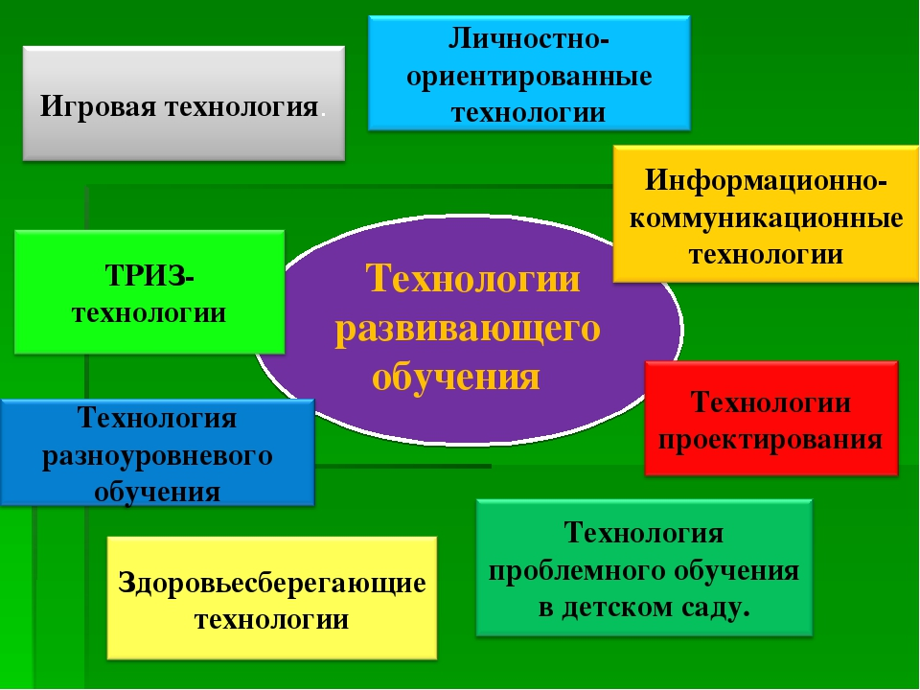

К инновационным педагогическим технологиям можно отнести:

* здоровьесберегающие;
* технологии проектной и исследовательской деятельности;
* информационно-коммуникационные;
* технологии «лэпбук»;
* триз- технологии;
* технология разноуровнего обучения;
* личностно-ориентированные;
* игровые технологии;
* технологии проблемного обучения.

**Информационно-коммуникационные технологии**

Компьютеры стали уже привычным атрибутом современности. ФГОС отмечает широкое использование информационно-коммуникационных технологий в дошкольном учреждении как одно из условий успешного образовательного процесса. К ИКТ в ДОУ относятся:

* компьютеры;
* интерактивные доски;
* магнитофоны;
* телевизоры;
* фотоаппаратура,
* презентация, анимация,
* звуковые и видеоматериалы и т. п. *(Пример ИКТ: Презентация "Есть ли цвет у воды")*

**Проектные технологии**

Проектная деятельность в детском саду предполагает ведение совместных групповых проектов. В процессе их реализации у дошкольников активно развиваются познавательные и исследовательские способности. Это помогает развитию самостоятельной творческой личности, способной решать сложные задачи.  Исследовательский проект — дети проводят эксперименты, а затем оформляют результаты, например, в форме газеты, рисунка.

* Игровой проект — предполагает вхождение в роль какого-либо персонажа рассказа, сказки.
* Информационный проект — сбор детьми информации по определённой тематике, а потом реализация проделанной работы в виде рисунков, выставок, коллажа, рассказа.
* Творческий проект — обычно не имеет чётко проработанной структуры, предполагает совместную работу детей и воспитателя. Результатом её могут стать выставки, альбомы, газеты и т. п.
* Исследовательский проект — дети проводят эксперименты, а затем оформляют результаты, например, в форме газеты, рисунка

Проект имеет определённую структуру: проблема - актуальность - цель и задачи - предполагаемый результат - этапы реализации - полученный результат - презентацию.

Или конструкт проекта:

1. Мотивация к деятельности

Цель этапа: Включение детей в деятельность на личностно – значимом уровне.

2. Поиск решения задачи, проблемы

Цель этапа: Использование опыта детей для «открытия нового знания», освоения нового способа, умения и выработка навыка

3. Планирование деятельности Цель этапа: Совместное определение конкретных действий; обсуждение решения проблемы

4. «Открытие» ребёнком нового знания, освоение умения и способа деятельности

Цель этапа: Решение конкретных целей и задач проекта

5. Самоконтроль

Цель этапа: Соотнесение продукта деятельности с предполагаемым результатом

6. Рефлексия

Цель этапа: Осознание детьми своей деятельности, самооценка результатов деятельности своей и всей группы

*(Пример проектной технологии: Экологический исследовательский проект "Зелёная книга Родины")*

**Технологии «лэпбук»;**

Лэпбук, или интерактивная папка, — это самодельная книжка-раскладушка, в которой могут присутствовать всевозможные элементы: кармашки, дверки, конверты и т. д. Лэпбук является результатом совместной деятельности педагога и детей. В нём собирается материал по конкретной теме.

- Игра - книжка - Книжечка с пальчиковыми играми на любые темы - Мешочек - конверт с любым материалом - Игра в конверте (любая игра в картинках) - Конверт с разными временами года, животными, растениями,.... - Книжка - рисунок игры на любую тему - Фото - галерея, фото - выставка, фото - отчёт..... *(Пример технологии: Интерактивная папка "Сортируем мусор", Мешочки - конверты с бумажным мусором, пластиковыми пакетами, крышками,.....* )

**Игровые технологии**

Игровая технология предполагает знакомство с содержанием обучающих элементов в игре, таким образом, повышая уровень мотивации ребёнка. 

Виды игр, которые используются в инновационной деятельности, очень разнообразны. Они могут различаться:

* По виду деятельности:
  + двигательные;
  + интеллектуальные;
  + психологические и т. д.
* По характеру педагогического процесса:
  + обучающие;
  + тренировочные;
  + контролирующие;
  + познавательные;
  + воспитательные;
  + развивающие;
  + диагностические.
* По характеру игровой методики:
  + игры с правилами;
  + игры с правилами, устанавливаемыми по ходу игры;
  + игры, где одна часть правил задана условиями игры, а другая устанавливается в зависимости от её хода.
* По содержанию:
  + музыкальные;
  + математические;
  + социализирующие;
  + логические и т. д.
* По игровому оборудованию:
  + настольные;
  + компьютерные;
  + театрализованные;
  + сюжетно-ролевые;
  + режиссёрские и т. д.

*(Пример игровой технологии: Сюжетно - ролевая ига "Больница")*

## Личностно-ориентированные технологии

Личностно-ориентированные технологии развивают индивидуальность дошкольника, отмечают личные качества каждого. **Главным является не предметное обучение, а ориентир на диалоги, умение мирно решать конфликты, понимание интересов и реализация творческой деятельности ребёнка.**

- Личностно - ориентированное обучение - Индивидуальное обучение - Адаптивная система обучения - Педагогика сотрудничества - Коллективный способ обучения - Коммуникация и игра **-** Свободное воспитание *(Пример: Технология, Индивидуальное обучение "Рука в руке")*

**Здоровьесберегающие технологии**

Здоровьесберегающая технология - это совокупность приемов и методов организации учебно-воспитательного процесса без ущерба для здоровья школьников и педагогов, система мер, включающая взаимосвязь и взаимодействие всех факторов образовательной среды, направленная на сохранение и укрепление здоровья школьника на всех этапах его обучения и развития.

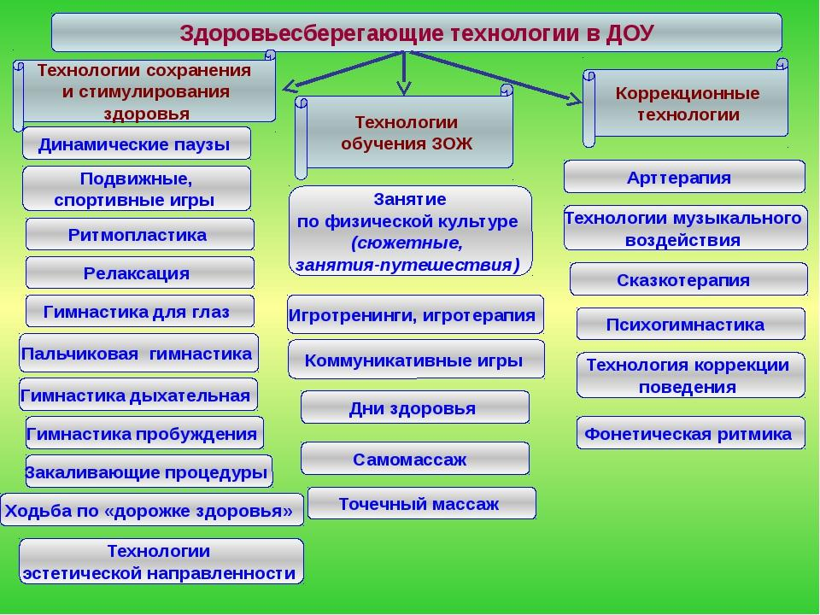

*(Пример: Технология "Ленивая гимнастика")*

**Технологии проблемного обучения**

Суть **проблемного** **обучения** **в** детском саду заключается в том, что воспитатель создает познавательную задачу, ситуацию и предоставляет детям возможность изыскивать средства ее решения, используя ранее усвоенные знания и умения.

- Проблемные вопросы - Проблемные ситуации - Творческие задачи и вопросы **-** Экспериментирование и исследовательская деятельность - Логические задачи - Математические игры - Сюжетные игры с проблемными ситуациями

*(Пример технологии: Экспериментальная деятельность "Опыты со снегом")*

**Триз- технологии**

ТРИЗ, или **теория решения изобретательских задач** — набор методов решения задач и усовершенствования систем, в основе которых лежит креативный подход. То есть это едва ли не единственная системная теория обучения творчеству, поэтому в решении задач по ТРИЗ нет оценок и единственного правильного ответа. Цель ТРИЗ: развитие гибкого мышления и фантазии, способности решать сложные задачи изящным и эффективным способами.

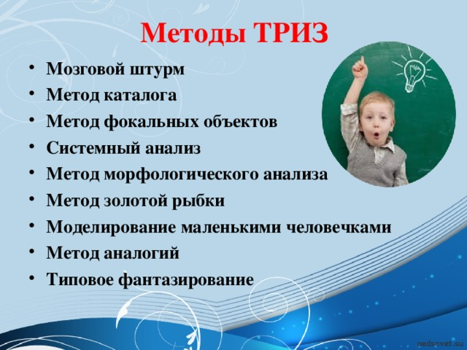

*(Пример технологии:"Дебаты"*

**Технология разноуровнего обучения**

В настоящее время **технология** **разноуровневого** **обучения** является одним из ключевых направлений в работе с детьми с ОВЗ. **Разноуровневое** **обучение** создает условия для максимального развития детей с разным уровнем способностей. Эта **технология** – доказательство того, что люди всё-таки рождаются разными. Особенно актуальна она в группах, где присутствуют дети с различными нарушениями в развитии. Цель данной **технологии** состоит в том, чтобы все дети овладели базовым уровнем знаний и умений и имели возможности для своего дальнейшего развития. Работа по данной методике дает возможность развивать индивидуальные способности детей.

В **первую группу** входят дети, которые способны с лёгкостью усвоить материал, имеют высокий познавательный интерес; дают быстрые ответы на вопросы воспитателя; хорошо развитая речь; усвоение программы идет в полном объёме; достаточный уровень сообразительности и инициативы; при выполнении заданий старательны, умеют применять знания в повседневной жизни; в игровой деятельности занимают ведущие роли.

Таким образом, педагоги обеспечивали детям с высоким уровнем продвижение по пути их опережающего развития.

**Вторая группа**детей – усваивают материал в соответствии с возрастом, неплохо справляются с заданиями, но, порой, без поддержки и помощи воспитателя теряются; недостаточный уровень самостоятельности, требуется дополнительная стимуляция при выполнении заданий; речь соответствует возрасту, но иногда встречаются отдельные грамматические погрешности, нарушения в звукопроизношении.

Для них особенно важен психологический настрой: «Я хочу», «Я могу», «Я умею», «У меня всё получится!»

**Третья группа** – отставания от сверстников; ограниченные фрагментарные знания и представления об окружающем мире; сниженная работоспособность, неподготовленность к приёму и переработке информации, низкий уровень познавательной активности, незрелость мотивации к учебной деятельности, им трудно сосредоточиться, они быстро утомляются, предпочитают отмалчиваться; под влиянием неудач у детей складывается отрицательное отношение к занятиям.

К этой же группе можно отнести детей с повышенной возбудимостью и педагогически запущенных, которым не уделялось должного внимания в семье.

*(Пример технологии: Работа подгруппами)*